El objeto de la realización de este ejemplo es mostrar la tarea y procedimiento a realizar, para cada uno de los lugares en los que se quisiese llevar a cabo la instalación. El edificio elegido para el estudio se sitúa en la ciudad de Bilbao. Como primer punto se estudiará el comportamiento del viento en la ciudad. Para ello se emplearán los datos del ERA- Interim, una potente herramienta de reanálisis atmosférico global que trabaja con datos desde 1979 y que se actualiza en tiempo real. El emplazamiento elegido para realizar el estudio del potencial es la ciudad del Bilbao.

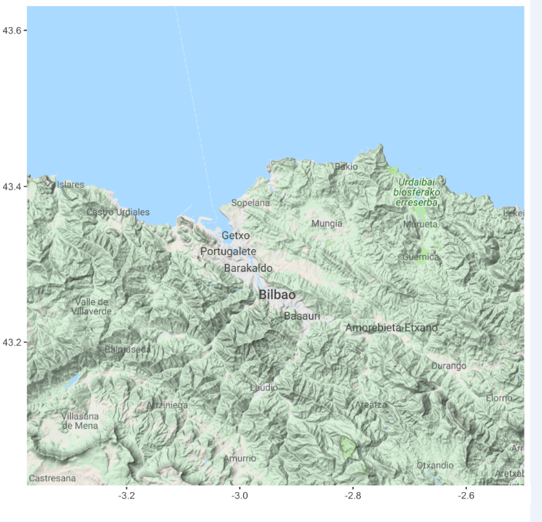

Ilustración 1. Imagen de la zona de estudio del potencial.

El ERA-Interim ofrece una serie de puntos en los que podemos obtener información climatológica de todo tipo, para este trabajo sólo se utilizaremos los datos de velocidad y de dirección del viento a 10 metros de altura. Los puntos ofrecidos por el ERA-Interim se pueden observar en la imagen XX.

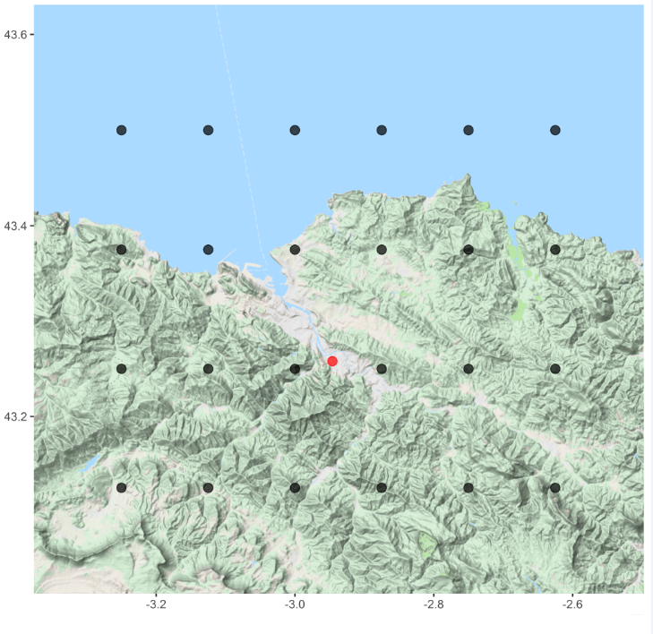

Ilustración 2. ***. Puntos de información de velocidad y dirección del viento aportados por ERA- Interim (en negro) y emplazamiento del edificio seleccionado (en rojo).***

Con los datos de velocidad y dirección del viento se realiza una rosa de los vientos en Rstudio, que es un entorno de desarrollo integrado para R. R es una implementación del lenguaje S pero con soporte de [alcance estático](https://es.wikipedia.org/wiki/%C3%81mbito_%28programaci%C3%B3n%29). Se trata de uno de los lenguajes más utilizados en investigación por la comunidad estadística. En nuestro caso, entre otros aspectos, nos permite visualizar la dirección del viento predominante en esa zona. Para la realización de la rosa de los vientos se seleccionan los puntos más cercanos al casco urbano de Bilbao.

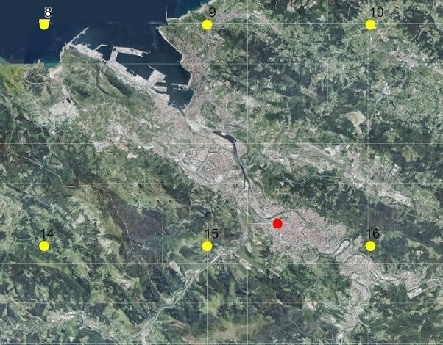

***Ilustración 42. Detalle de la ciudad de Bilbao y los puntos de ERA-Interim más cercanos***

Las rosas de los vientos realizadas con los datos aportados por el ERA-Interim se realizan agrupando las direcciones del viento en grupos de 22,5º, es decir, se agrupan en 16 direcciones. El mapa con las rosas de los vientos se puede analizar a continuación.

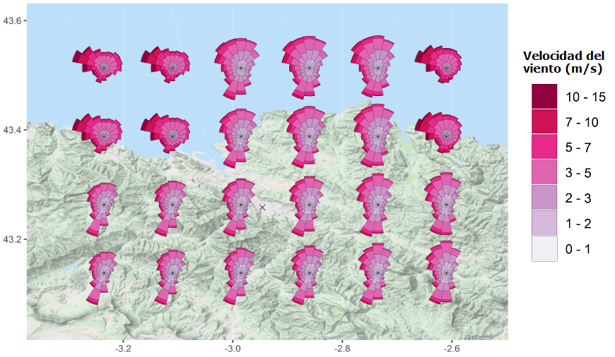

Ilustración 3.Rosas de los vientos de los puntos seleccionados para el análisis, en el medio de la imagen se aprecia una marca en forma de cruz que representa la localización del edificio seleccionado.

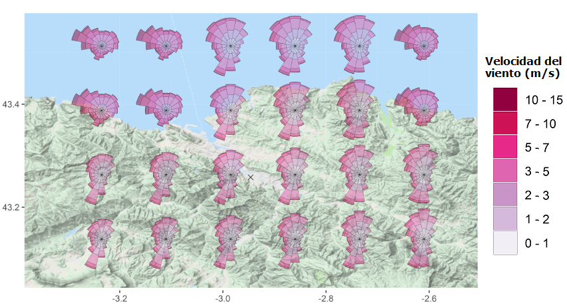

Ilustración 4.Rosas de los vientos de los puntos seleccionados para el análisis, en el medio de la imagen se aprecia una marca en forma de cruz que representa la localización del edificio seleccionado.

Dado que los puntos más cercanos al edificio seleccionado se encuentran sobre terreno montañoso se decide emplear el punto más cercano a la costa que además tiene una tendencia que se parece más al comportamiento del viento en la costa cantábrica, con predominancia de los vientos dirección noroeste.

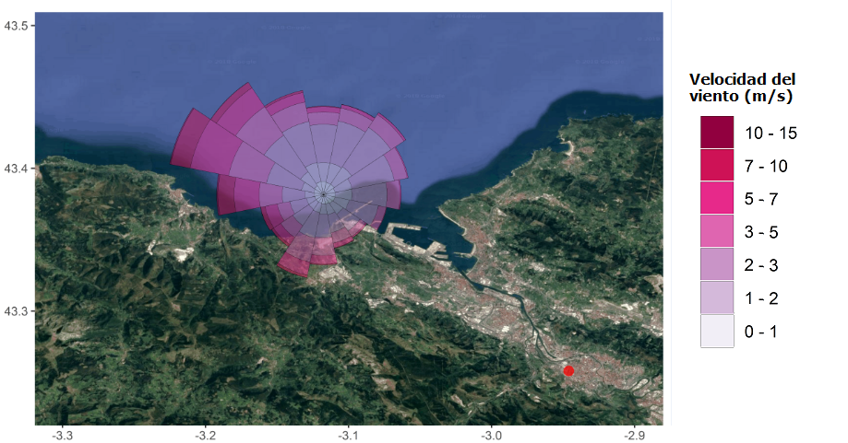

Ilustración 5.Rosa de los vientos de la localización empleada para los cálculos y localización del edificio del estudio (punto rojo).

Una vez ya sabemos la dirección predominante del viento se busca un edificio cuya fachada esté orientada en esa dirección. Se ha seleccionada el edificio que se usará para el ejemplo porque tiene una orientación óptima hacia el viento predominante.

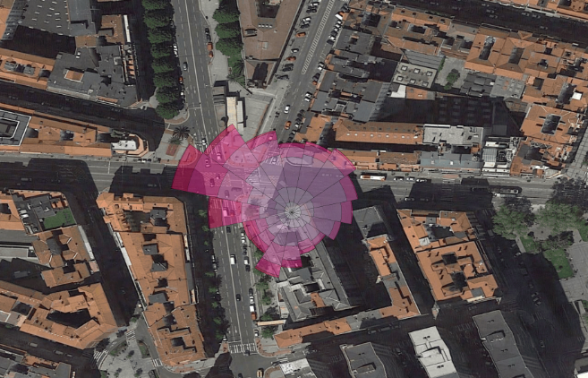

Ilustración 6. Rosa de los vientos representada sobre el edificio seleccionado.

Una vez se ha seleccionado el edificio se analiza la longitud aprovechable de la fachada. Para la instalación del ejemplo se utiliza la parte central de la fachada que tiene una longitud de 12 metros.

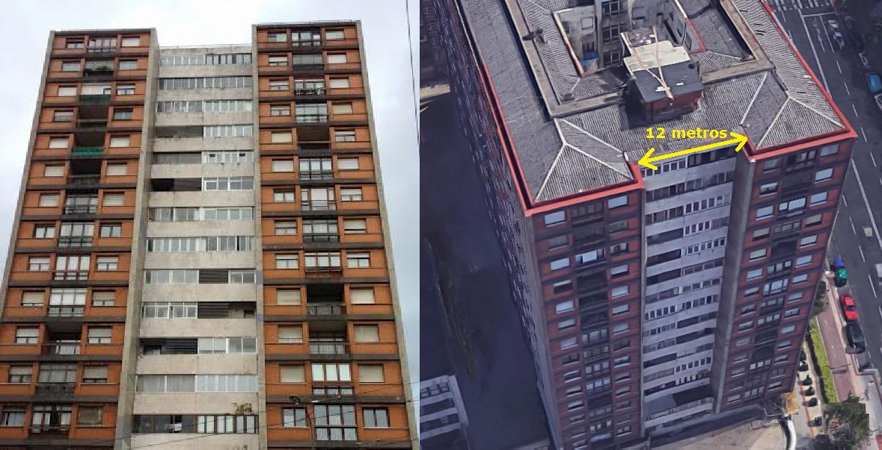

***Ilustración 45. Imagen donde se muestra el edificio del ejemplo (izquierda) y la longitud de fachada a emplear para instalar el prototipo en éste (derecha)***

Se dimensiona la instalación de acuerdo a las especificaciones de diseño expuestas anteriormente. Para esos 12 metros aprovechables se ha decidido implantar 5 turbinas de 1.8 metros de largo y 0.30 m de diámetro, lo cual supone que la longitud aprovechada es de 9 metros y se tienen 2.7 m2 de área de barrido.

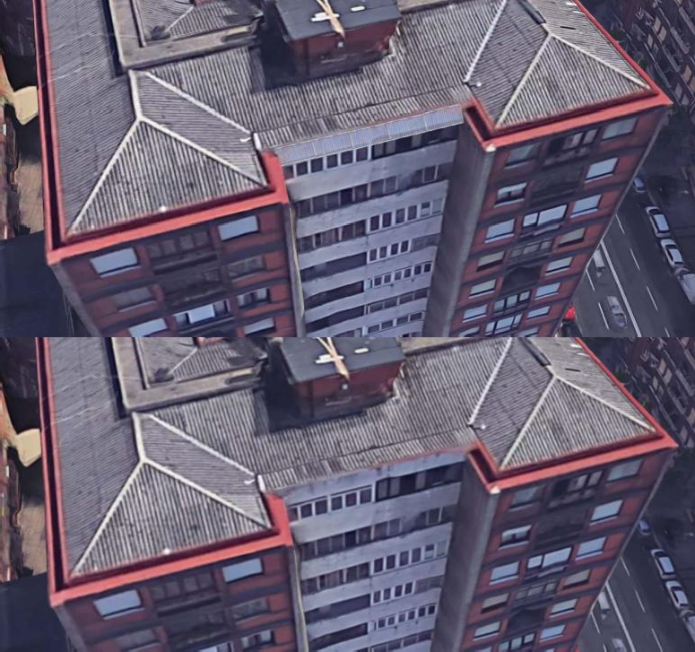

***Ilustración 46. Fotomontaje con el sistema eólico instalado (arriba) y sin instalar (abajo)***

En las ilustraciones 46 y 47 se puede observar como la instalación puede pasar desapercibida en comparación, en parte a causa del tamaño del edificio en comparación con los concentradores eólicos.

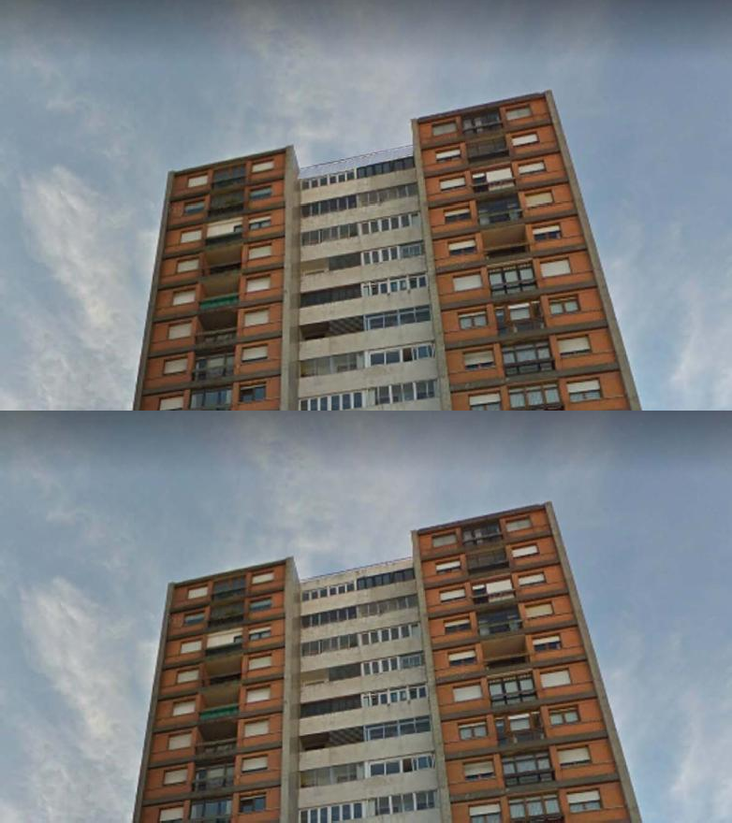

***Ilustración 47. Fotomontaje con el sistema eólico instalado (arriba) y sin instalar (abajo)***

## ESTIMACIÓN DE PRODUCCIÓN

Para los cálculos de producción se emplearán los datos aportados por el ERA-Interim y los resultados obtenidos en los experimentos de laboratorio.

Para los cálculos de estimación se emplea el punto señalado en la imagen XX, debido a que los otros puntos, a pesar de encontrarse más cercanos del edificio objeto de estudio, se ubican sobre laderas de montañas que obstruyen el viento predominante. El punto número elegido se encuentra justo en la costa lo cual arroja información más clara de la dirección del viento en la cuenca de la ría de Bilbao.

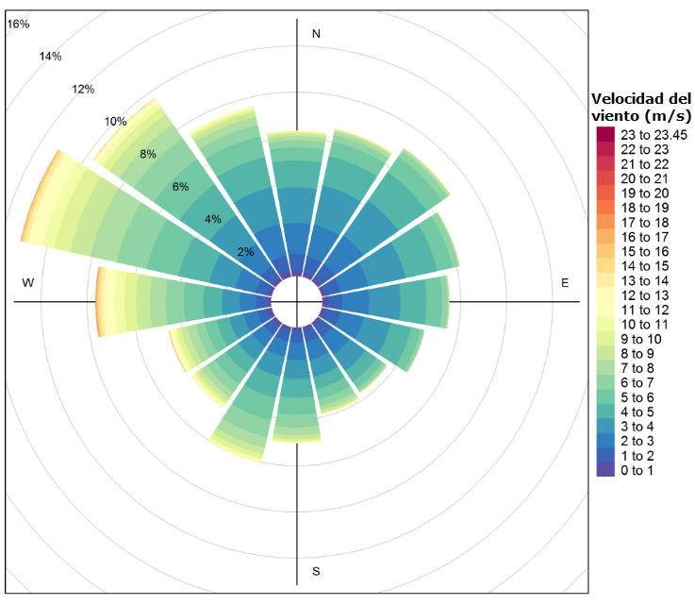

***Ilustración 48. Rosa de los vientos en la localización elegida aumentado la resolución de los intervalos hasta 1 m/s y con los datos a 10 metros de altura.***

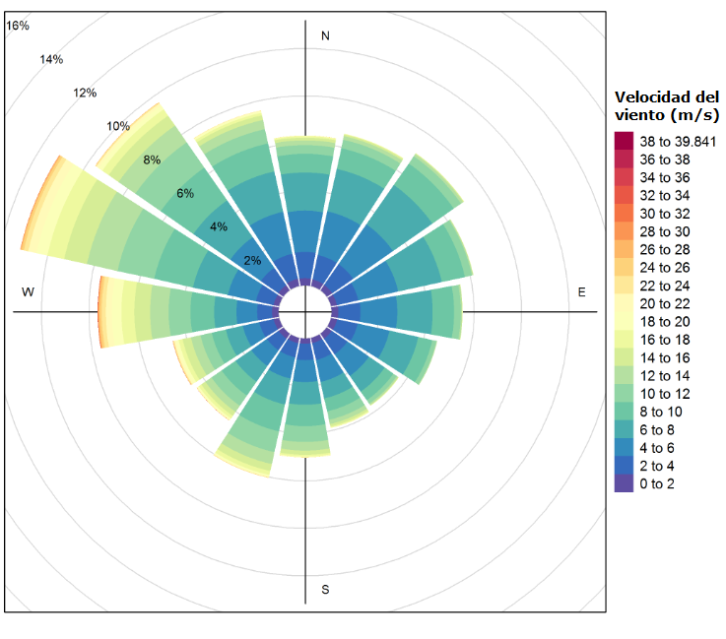

***Ilustración 48. Rosa de los vientos en la localización elegida aumentado la resolución de los intervalos hasta 1 m/s y con los datos a la altura del edificio aplicando la fórmula de cálculo logarítmico a diferentes alturas para la altura del edificio.***

A simple vista, no se aprecia diferencia de ambas rosas de los vientos. Esto es debido a que la dirección del viento no se ve modificada, solo se modifica la velocidad del mismo. Para apreciar la diferencia entre alturas es mejor observar la distribución anual.

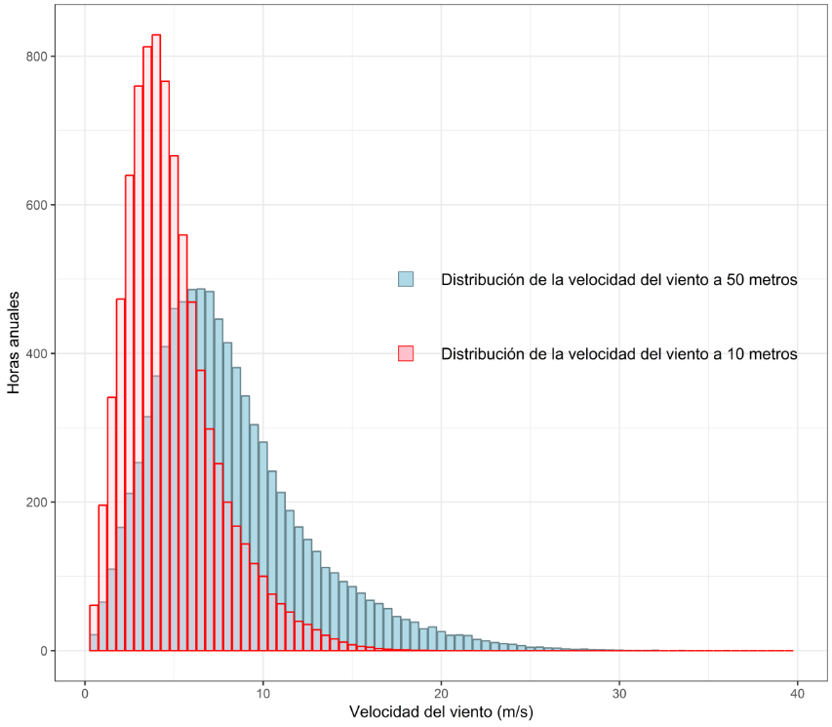

Ilustración 7. Distribución anual de velocidades del viento comparativa entre la altura de referencia (10 metros ) y la altura del edificio (50 metros).

Para el estudio de la energía producida, se supone que solamente producirá energía cuando el viento tenga dirección Norte y Noroeste. Realizando un análisis estadístico empleando los datos proporcionados por ERA-Interim y el software Rstudio se obtiene la distribución de velocidades del viento solamente en la dirección aprovechable.

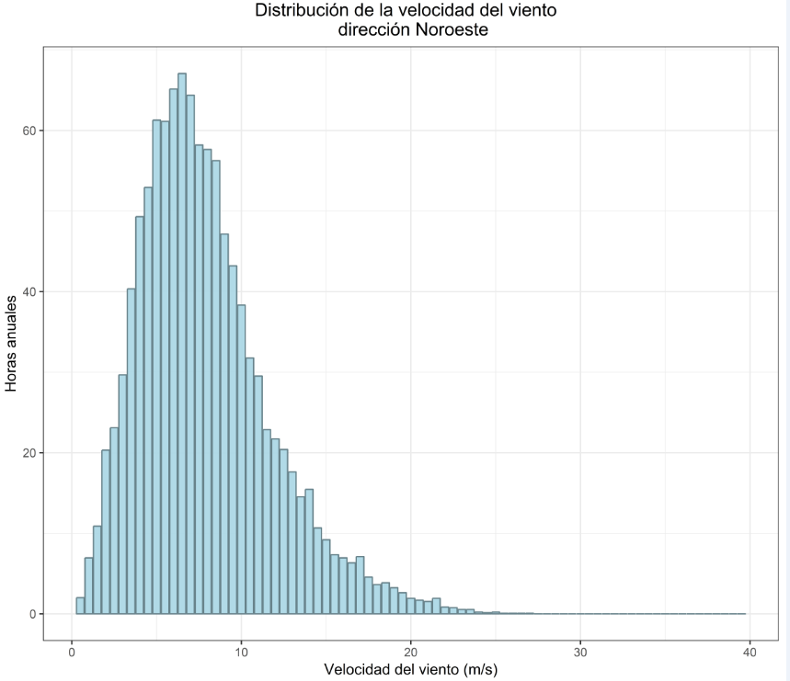

Una vez ya sabemos la distribución de velocidades del viento que serán útiles para la producción de energía con la colocación del prototipo roseo pasamos a calcular la energía anual producida. Para realizar este cálculo hay que tener en cuenta la curva de potencia obtenida en los experimentos. En este apartado realizaremos dos cálculos, uno con la curva de potencia que suponemos errónea debido a la modificación de la medición del viento y otra con la curva de potencia utilizando la velocidad del viento medida en la prueba piloto.

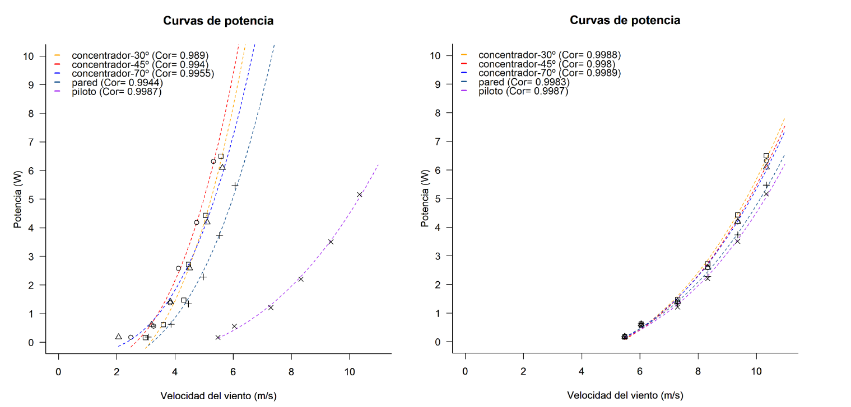

Ilustración 8. Comparativa de las curvas de potencia obtenidas. A la izquierda con los datos medidos por el anemómetro. A la derecha la curva de potencia obtenida si se emplearan los datos de velocidad del viento de la prueba piloto. En el rango 0 a 10 m/s.

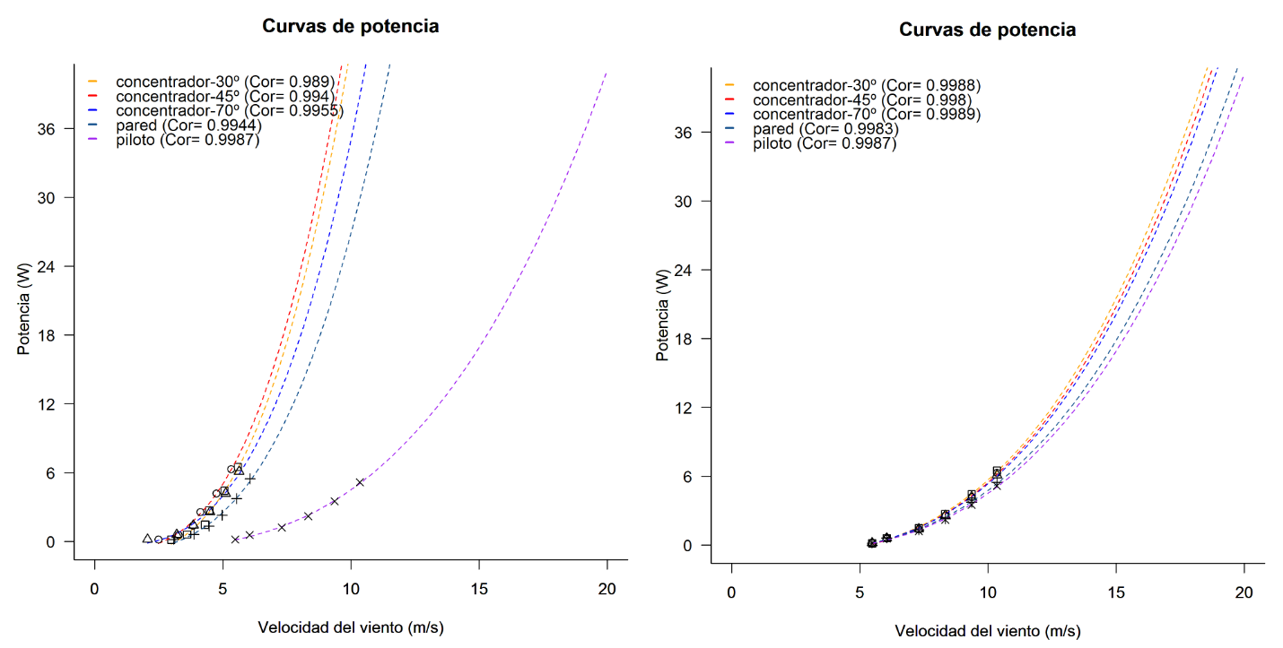

Ilustración 8. Comparativa de las curvas de potencia obtenidas. A la izquierda con los datos medidos por el anemómetro. A la derecha la curva de potencia obtenida si se emplearan los datos de velocidad del viento de la prueba piloto. En el rango 0 a 20 m/s.

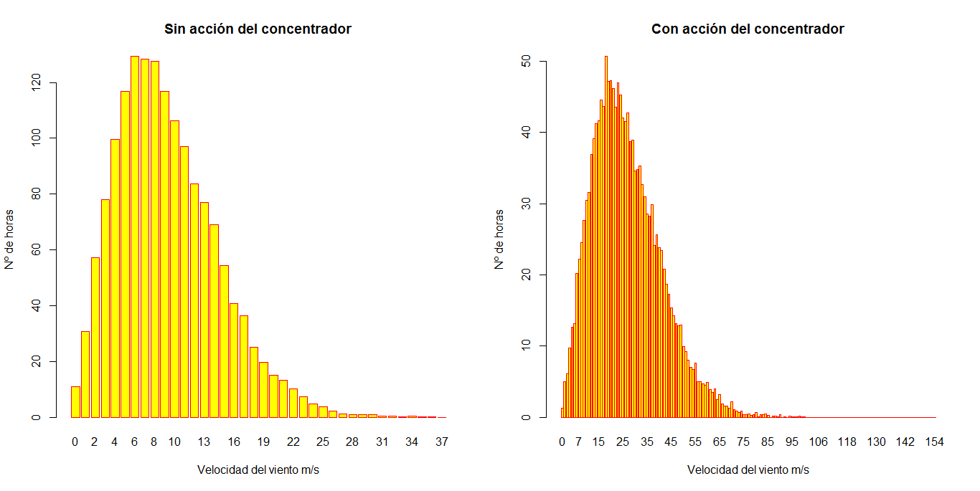

***Ilustración 49. Distribución de velocidades con y sin concentrador***

Para el cálculo de la potencia generada se emplearán los datos de un modelo comercial, llamado SeaHawk de 1.1 Kw de potencia distribuido por la empresa PACWIND. Empleando Rstudio se realiza una aproximación de la curva de potencia del aerogenerador, que, en combinación con las horas de funcionamiento permiten a un cálculo de la energía anual producida.

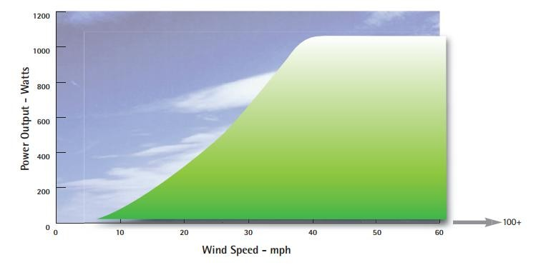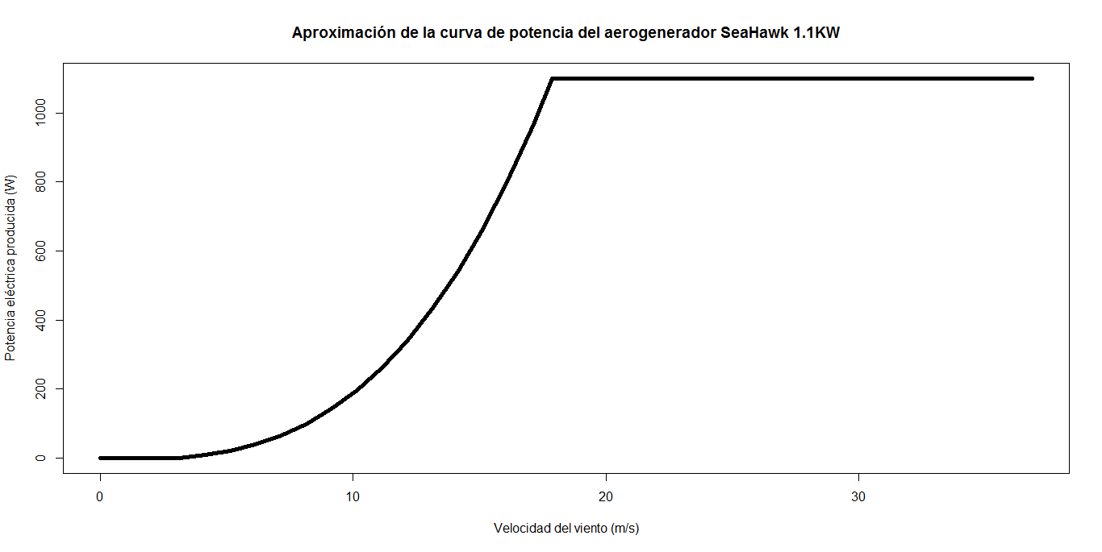

***Ilustración 50. Curva de potencia proporcionada por PACWIND para su aerogenerador SeaHawk (arriba) y aproximación realizada con Rstudio de la misma curva***

El citado aerogenerador tiene la ventaja de que no presenta una velocidad máxima de funcionamiento (*cut-off)*, es decir, producirá incluso con velocidades extremas, sin necesidad de frenado y tiene las siguientes características:

* Potencia nominal: 1,1 kW
* Velocidad Cut-in: 7 mph = 3,13 m/s
* Velocidad nominal: 40 mph = 17,88 m/s
* Área de barrido: 0,9272 m2

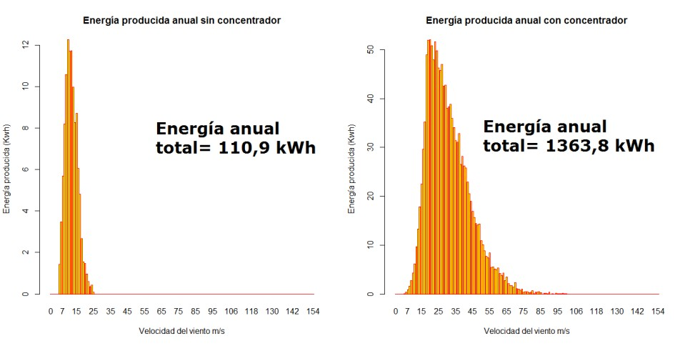

***Ilustración 51. Energía anual estimada para el modelo SeaHawk, sin concentrador (izquierda), con concentrador (derecha)***